برای کار با کدهای این بخش ابتدا در یک ترمینال کد create_net.py را مطابق شکل زیر اجرا میکنیم:

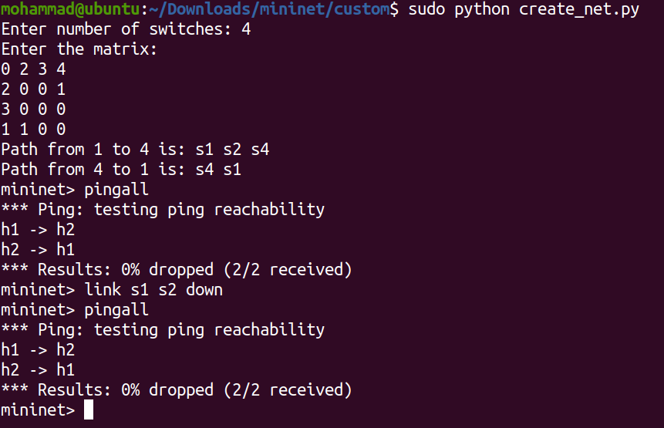

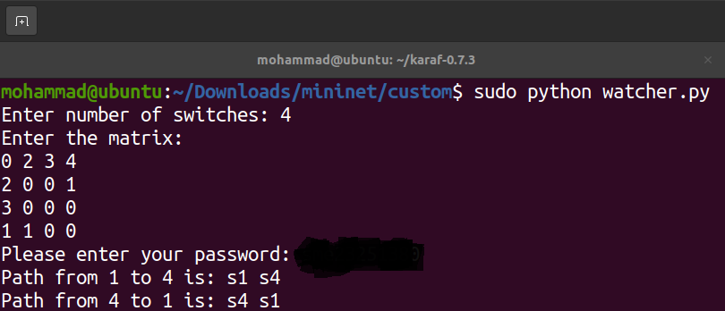سپس با ورودی دادن تعداد سوییچ ها و ماتریس توپولوژی مربوطه اجرا می‌شود و فلو ها به کنترلر ارسال می‌شوند. پس از آن در یک ترمینال دیگر مطابق شکل زیر کد watcher.py را اجرا میکنیم:

باز هم تعداد سوییچ ها به همراه ماتریس را ورودی میدهیم و پس از آن پسورد سیستم را نیز به عنوان ورودی به آن میدهیم. سپس اگر مطابق شکل اول یکی از لینک ها را down کنیم مشاهده میکنیم هاست ها هنوز یکدیگر را پینگ میکنند و مسیر جدید نیز در ترمینال watcher نوشته می‌شود.